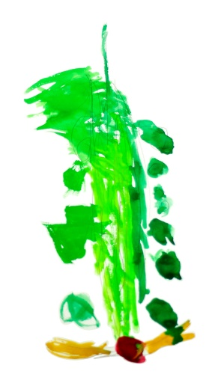

NÚMEROS NAS REFEIÇÕES
Orientações para a vivência

44

Reflexões:
O que as crianças pensam sobre números? O que as crianças pensam sobre quantidade? Como os números começam a fazer sentido para as crianças? Como apoiá-las para que tenham curiosidade sobre números e quantidades? De que forma podemos ampliar o repertório das crianças? Como o momento das refeições pode apoiar e estimular as crianças em relação aos números?

Orientações:
- Converse sobre números e quantidades e disponibilize várias situações sociais em que há relação entre número e quantidade e disponibilize espaço de referência das crianças.
- Busque aprofundar os estudos da Didática da matemática que explicam como as crianças compreendem relações biunívocas, termo a termo, e como complexificar com as crianças fazendo previsões e cálculos mentais. Exemplo: se na mesa quadrada tem 6 lugares, como você pode pegar a quantidade de pratos sem contar um a um?
- Problematize: Como é possível chegar à quantidade desejada contando de 2 em 2?

Sugestões:
- Imprima as folhas desta proposta e disponibilize ao grupo. Utilize o material impresso desta vivência: NÚMEROS NAS REFEIÇÕES - PARTE 1.
- Você pode estimular que as crianças usem como apoio este material quando necessitarem encontrar o quantitativo de algo.
- Use como referência a quantidade de crianças na escola, em cada grupo; ou a quantidade de pratos, copos e talheres necessários para arrumar cada mesa de refeição.
NÚMEROS NAS REFEIÇÕES – Parte 1
Imprima e recorte uma tabela que faça relação entre quantidade de crianças e de objetos para organizar as mesas de refeição na escola.

